КнАГУ и НСПК
Факультет компьютерных технологий (ФКТ)
Разработка концепции сервиса «УСПЕХ»
Артемьев Богдан Михайлович

«УСПЕХ»

Аннотация

Разработана концепция сервиса «УСПЕХ» – цифровой платформы для распределения оплачиваемых задач между исполнителями (студентами и сотрудниками вузов) и заказчиками (сотрудниками вузов и организаций) с подбором заданий, рейтинговой системой, депонированием средств и встроенным арбитражем.
Внедрение сервиса позволит студентам безопасно получать гибкую подработку по профилю обучения, формировать подтверждённое портфолио, а заказчикам – оперативно находить исполнителей с гарантией качества и выплат, снижая риски и бюрократическую нагрузку, а также приглашать студентов на практики и стажировки.

Введение
Концепция сервиса «УСПЕХ» разработана для образовательной экосистемы вузов в качестве цифровой платформы, объединяющей академическую и проектную деятельность с оплачиваемой занятостью. Технология сервиса уникальна тем, что в дополнение к безопасным расчетам через депонирование средств предлагает интеграцию с порталом «Госуслуги» для регистрации исполнителей и заказчиков и формирования подтвержденного академического профиля студента. Сервис упрощает для участников процесс взаимодействия, обеспечивая гарантии выплат, систему независимого арбитража и автоматический подбор исполнителей на основе рейтингов по сферам деятельности. Кроме того, «УСПЕХ» интегрирован с физическими пространствами университета — коворкингами, где размещаются инфокиоски и телевизоры с трансляцией актуальных заданий, успешных кейсов и обучающего контента от партнёров. Актуальность сервиса основана на растущем спросе студентов на гибкие формы занятости[4] и потребности рынка в инструменте, снижающем риски при найме молодых специалистов за счет прозрачной истории их достижений.[7]

Анализ аналогов
Основными конкурентами сервиса «УСПЕХ» на российском рынке являются фриланс-биржи, агрегаторы вакансий, образовательные платформы и сервисы временной занятости, такие как HeadHunter, Kwork, Яндекс.Смена, MyGIG, Changellenge. В отличие от данных платформ сервис «УСПЕХ» ориентирован на образовательную среду, интегрирован c порталом «Госуслуги», что позволяет учитывать учебный профиль студента, и сочетает развитие компетенций с реальной оплачиваемой деятельностью. Организациям сервис «УСПЕХ» удобен тем, что помогает не только решать разовые задачи, но и находить сотрудников для постоянной продуктивной работы. Сервис обеспечивает депонирование средств и автоматическую выплату вознаграждения после подтверждения выполнения задания, что снижает риски невыплаты и повышает доверие между сторонами. Ключевым отличием «УСПЕХ» является формирование подтверждённого портфолио и рейтинга исполнителя по отдельным сферам деятельности, а также наличие встроенной модерации и арбитража, обеспечивающих прозрачность, контроль качества и гарантии для исполнителей и заказчиков

Архитектура сервиса
- Заказчик (сотрудник вуза/организация): размещает задание с параметрами и резервирует оплату на платформе.
- Исполнитель (студент/сотрудник вуза): выбирает и выполняет задания, загружает результаты.
- Сервис «УСПЕХ»: автоматически подбирает исполнителей, фиксирует этапы, хранит работы, депонирует и выплачивает средства после подтверждения выполнения.
- Банк сервиса: финансовый посредник, проводит транзакции между сторонами через Систему быстрых платежей (СБП).
- Банки заказчика и исполнителя: осуществляют резервирование и зачисление средств на счета.
- ОПКЦ СБП: обеспечивает информационное взаимодействие между всеми банками и Банком России для надёжного перевода.
- Модератор сервиса: контролирует задания и профили, проверяет материалы, разрешает споры.

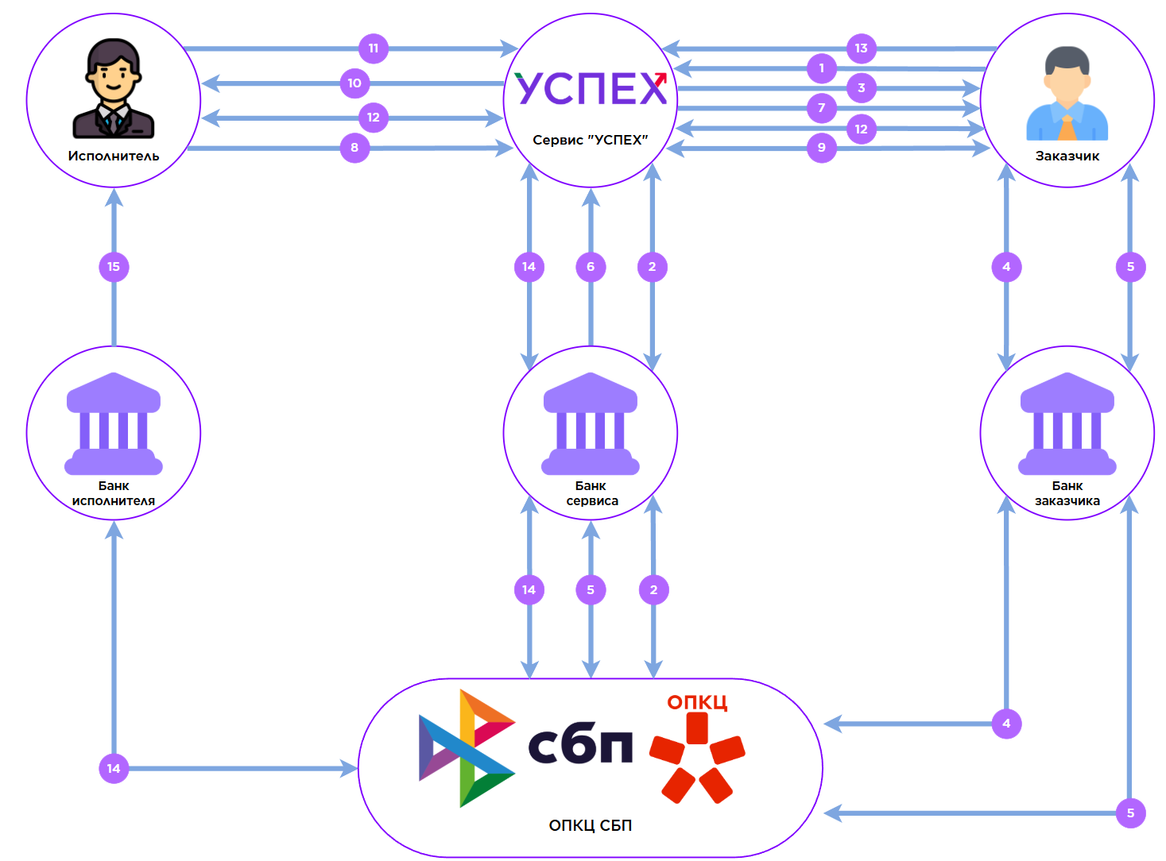
- Заказчик создает заявку на Сервисе «УСПЕХ», определяя сферу задания, выбирает уровень сложности, срок выполнения, и начинает резервировать вознаграждение
- Сервис «УСПЕХ» получает ссылку на оплату от СБП
- Отправка ссылки на оплату Заказчику
- Получение счета в СБП по ссылке от банка заказчика
- Выполнение платежа Заказчиком и подтверждение платежа
- Передача подтверждения платежа в Сервис «УСПЕХ»
- Сервис «УСПЕХ» уведомляет о получение денег заказчика
- Исполнитель выбирает нужное ему задание на Сервисе «УСПЕХ»
- Заказчик выбирает исполнителя из списка для выполнения задания
- Исполнителю приходит уведомление о выборе его кандидатуры для выполнения задания
- После выполнения исполнитель отмечает задание как выполненное в Сервисе, при необходимости загружая цифровое подтверждение.
- Сервис «УСПЕХ» передает работу Заказчику. Если он находит недочеты, то через
встроенный чат сервиса отправляет исполнителю комментарии для доработки. Исполнитель вносит правки, пока результат не будет соответствовать требованиям. Если задание требовало личного присутствия и Заказчик может подтвердить это лично (напр., студент работал на его стенде), Заказчик имеет кнопку "Подтвердить выполнение" без проверки файлов.
- Заказчик подтверждает выполнение задания
- Проведение оплаты от Сервиса «УСПЕХ» до Исполнителя через СБП
- Банк исполнителя уведомляет его о поступлении средств

Области применения сервиса
Сервис предназначен для использования в образовательной среде высших учебных заведений с целью распределения задач, организации временной оплачиваемой занятости студентов, а также взаимодействия между студентами, сотрудниками вуза и организациями-партнёрами на всей территории Российской Федерации.

Экономическая эффективность
Проект является экономически эффективным. Это подтверждают рассчитанные показатели эффективности, соответствующие нормативным значениям: NPV = 24 млн. руб.; IRR = 86%, при ставке дисконтирования 45.86%; PI = 2 года и 2 месяца.
Специфическими рисками проекта являются изменение спроса на сервисы студенческой занятости и распределения задач в образовательной среде, оцениваемое в величине 0,45, а также возможные изменения в нормативно-правовом регулировании в сфере образования, цифровых платформ и занятости после готовности сервиса к запуску – 0,42, которые могут потребовать внесения корректировок в механизмы функционирования платформы.

Заключение
Сервис «УСПЕХ» будет востребован у студентов, заинтересованных в получении практического опыта и гибкой оплачиваемой подработки, у сотрудников вузов и организаций, нуждающихся в оперативном и надёжном подборе исполнителей для задач и в доступе к базе проверенных студентов, а также у вузов, желающих улучшение практического уровня знаний у студентов и повышение показателей эффективности вуза, способствующее дополнительному финансированию и улучшению учебного процесса студентов. Для студентов сервис формирует прозрачную траекторию профессионального развития, объединяя выполнение реальных задач, накопление рейтинга, получение дополнительных баллов по дисциплинам, формирование подтверждённого портфолио и гарантированную выплату вознаграждения. Для заказчиков платформа снижает временные и организационные издержки, обеспечивая удобный подбор исполнителей, контроль выполнения заданий и минимизацию рисков.

Список литературы
- Российский Союз Ректоров: Минобрнауки (Июнь 2024): "В российских вузах увеличилось число студентов" https://rsr-online.ru/news/2024/6/4/v-rossijskih-vuzah-uvelichilos-chislo-studentov/
- ФНС России / Финмаркет (Июль 2025): Данные о количестве действующих коммерческих компаний в ЕГРЮЛ на 1 июля 2025 года https://www.finmarket.ru/news/6431489
- Центральный банк Российской Федерации. Основные направления развития финансового рынка Российской Федерации на 2026 год и период 2027 и 2028 годов // Развитие финансового ранка // 2025. C. 71. https://www.cbr.ru/Content/Document/File/181362/onrfr_2026_2028.pdf
- ВШЭ / РГСУ (Июль 2024): Исследование "Большинство российских студентов совмещают учебу и работу" https://vogazeta.ru/articles/2024/7/29/CHto_proiskhodit/25150-bolshinstvo_rossiyskih_studentov_sovmeschayut_uchebu_i_rabotu_a_74_iz_nih_uchatsya_bez_troek
- Ancor (Август 2024): Исследование "Нужны ли компаниям стажеры? Рынок стажировок 2024" https://ancor.ru/press/research/nuzhny-li-kompaniyam-stazhery/
- Росстат / ВШЭ (2024): Сборник "Образование в цифрах" https://issek.hse.ru/news/969714262.html
- Комерсант: Найм молодых специалистов увеличился https://www.kommersant.ru/doc/8079851

